INSTITUTO TECNOLÓGICO NACIONAL DE MÉXICO

CAMPUS JIQUILPAN



**GUANTELETE DE VR**

##### INGENIERÍA SISTEMAS COMPUTACIONALES

GRAFICACIÓN

ALUMNO:

VICTOR DANIEL CHÁVEZ ANDRÉS

DANIEL BARRAGÁN TORRES

DIEGO CALDERÓN SÁNCHEZ

ALEJANDRO GARCÍA GONZALEZ

JESÚS SANTIAGO SÁNCHEZ CONTRERAS

TADEO VÁZQUEZ MANZO

CATEDRÁTICO:

ERICK DALET VILLANUEVA MASCORT

JIQUILPAN, MICH., 21 DE MAYO 2024

CONTENIDO

1. INTRODUCCIÓN 2

1. OBJETIVOS 4

1.1. Objetivo General 4

1.2. Objetivos Específicos 4

2. JUSTIFICACIÓN 4

3. DESCRIPCIÓN DEL SISTEMA 6

3.1. Componentes Hardware 6

3.2. Componentes Software 6

4. METODOLOGÍA DE DESARROLLO 7

4.1. Scrum 8

4.2. Roles 8

4.2.1. Scrum Master 8

4.2.2. Product Owner 8

4.2.3. Equipo de Desarrollo 8

4.3. División de Roles 8

4.4. Product Backlog 9

4.4.1. Desarrollo del Product Backlog 10

4.5. Sprints 13

5. DESARROLLO 15

5.1. Sprint 1: Configuración y Preparación 15

5.1.1. Planificación del Sprint 15

5.1.2. Tareas 15

5.1.3. Ejecución (Daily Scrum) 16

5.1.4. Retroalimentación 17

5.2. Sprint 2: Desarrollo del Modelo Virtual 19

5.2.1. Tareas 19

5.2.2. Ejecución (Daily Sprint) 21

5.2.3. Retroalimentación 23

5.3. Sprint 3: Comunicación y Datos 23

5.3.1. Tareas 24

5.3.2. Ejecución (Daily Sprint) 25

5.3.3. Retroalimentación 27

5.4. Sprint 4: Integración y Pruebas 28

5.4.1. Tareas 28

5.4.2. Ejecución (Daily Sprint) 29

5.4.3. Retroalimentación 30

5.5. Sprint 5: Pruebas Finales y Validación 31

5.5.1. Tareas 31

5.5.2. Ejecución (Daily Sprint) 32

5.5.3. Retroalimentación 34

6. CONCLUSIONES 35

# INTRODUCCIÓN

En el presente documento se expondrá acerca del desarrollo de un proyecto el cual busca la integración de dos tecnologías para un fin común el cual es la innovación tecnológica dándole un enfoque en la educación, dichas tecnologías son Arduino y el desarrollo de videojuegos mediante la plataforma Unity.

Lo anterior permitirá controlar una mano que se presentará en el entorno de Unity, la controlará un guantelete que estará físicamente en el espacio, dicho guantelete contendrá todos los componentes electrónicos controlados por Arduino y así poder integrar ambas tecnologías en un mismo enfoque.

# OBJETIVOS

## Objetivo General

Desarrollar un sistema interactivo de control de mano utilizando un giroscopio conectado a Arduino y visualizar la mano en un entorno virtual creado en Unity, permitiendo a alumnos de diferentes edades el interactuar con la realidad virtual por un costo menor.

## Objetivos Específicos

• Integrar el giroscopio con Arduino para capturar los movimientos de la mano del usuario.

• Diseñar y desarrollar un modelo de mano virtual en Unity.

• Establecer la comunicación entre Arduino y Unity para enviar los datos del giroscopio.

• Implementar algoritmos de procesamiento de datos para interpretar los movimientos del giroscopio y controlar la mano virtual de manera efectiva.

# JUSTIFICACIÓN

En este proyecto se propone desarrollar una solución innovadora para llevar a cabo la simulación de movimientos en entornos virtuales utilizando componentes físicos, en este caso, un guante conectado a unity. La integración de estas partes permite una interacción virtual más natural y realista ya sea con aplicaciones de realidad virtual o realidad aumentada. Esta idea surge de la necesidad de llevar a otro nivel la experiencia del usuario con entornos virtuales ofreciendo una forma más intuitiva de controlar y manipular objetos dentro de estos espacios simulados.

La simulación de movimientos mediante un guante físico ofrece una interacción inmersiva y natural, permitiendo que los usuarios realicen acciones y gestos dentro del mundo virtual de manera más realista. Esto no solo mejora la experiencia del usuario, sino que también facilita la adopción de tecnologías de VR/AR en diversas áreas como simulaciones, entrenamientos, etc... La precisión y la respuesta en tiempo real que ofrece un guante físico contribuyen significativamente a la inmersión y efectividad de estas aplicaciones.

El potencial de investigación y desarrollo tecnológico que implica este proyecto. La integración de hardware con software requiere soluciones técnicas innovadoras, fomentando la investigación en el campo de la interacción humano-computadora. Este enfoque podría tener impacto en futuras tecnologías y aplicaciones, impulsando el desarrollo de interfaces más intuitivas y eficaces para entornos virtuales.

# DESCRIPCIÓN DEL SISTEMA

## Componentes Hardware

* Arduino Nano: Placa que actúa como el controlador del sistema para la lectura de datos del giroscopio.
* Giroscopio y Acelerómetro MPU6050: Es el sensor encargado de la detección del movimiento dentro de los ejes del plano. Estos están conectados a las entradas análogas o digitales que capturen los datos y posteriormente se transporten mediante la placa.
* Modulo Bluetooth: Permitirá la transmisión de los datos desde la placa Arduino hacia la computadora en donde se estará ejecutando el unity esto con la finalidad de no utilizar tanto exceso de cables.
* Jumpers: Conjunto de cables que permitirán realizar la conexión entre los componentes del microcontrolador Arduino con los módulos utilizados, es decir, son los que ayudarán a conectar el giroscopio, el módulo y el Arduino para el hacer funcionar las conexiones físicas. Estos jumpers pueden ser de 3 tipos: macho-macho, macho-hembra y hembra-hembra, adaptables para cualquier situación presente.
* Guantelete: El componente físico que sostendrá los demás elementos como el Arduino y toda la electrónica, se realiza mediante impresión 3D con filamento PLA.
* Impresora 3D: Esta realiza la impresión del guantelete usando un filamento tipo PLA para que sea más económico, pero también da una buena calidad la impresión.

## Componentes Software

* Unity: Entorno de desarrollo de juegos el cual se utilizará para la creación y ejecución del juego.
* Arduino IDE: Permitirá la programación de la placa Arduino y permitir la lectura y obtención de los datos físicamente mapeados con el giroscopio implementado sobre el guante.
* Lenguajes de programación: Principalmente los usados con C# que ayudarán a la programación del videojuego. Para la Arduino se utilizará el lenguaje propio del IDE el cual está basado en el mítico lenguaje C, este lenguaje permitirá la manipulación de los valores obtenidos con los componentes electrónicos.
* Creality Slicer Software: El software permitirá llevar a cabo las configuraciones necesarias para que el modelado 3D quede en las más óptimas condiciones para su impresión y que esta salga de la mejor calidad posible evitando así posibles altercados a la hora de la impresión.

# METODOLOGÍA DE DESARROLLO

## Scrum

La metodología para el desarrollo del presente proyecto consiste en una del tipo Ágil, siendo más concretos en Scrum, esta se basa en un proceso iterativo e incremental, es decir, que con ella se trabaja a base de iteraciones o Sprints los cuales a medida que se van desarrollando permiten un incremento en el desarrollo de todo el proyecto.

Con Scrum el objetivo principal es el cliente y la satisfacción de las necesidades que este tiene siendo transparentes en la comunicación, responsables como grupo y teniendo un progreso de trabajo continuo para el cumplimiento de los objetivos.

## Roles

La metodología scrum está compuesta por una serie de integrantes o mejor conocido como roles, los cuales son encargados cada uno de llevar a cabo diferentes tareas en la realización del proyecto, dichos roles son los siguientes:

### Scrum Master

Es el que dirige las actividades a realizar, es el guía de todo el equipo de desarrollo, el cual siempre considera cumplir con las reglas y los procesos que la metodología exige.

### Product Owner

Es quien representa los intereses de los clientes y el responsable de gestionar el backlog del producto traduciendo su visión del producto al equipo.

### Equipo de Desarrollo

En él están inmersos los profesionales con conocimientos necesarios para desarrollar y entregar el producto final.

## División de Roles

|  |  |
| --- | --- |
| ROLES | RESPONSABLE |
| Scrum Master | Tadeo Vázquez Manzo |
| Product Owner | Daniel Barragán Torres |
| Diseñadores | Jesús Santiago Sánchez Contreras  Diego Calderón Sánchez |
| Electrónicos | Tadeo Vázquez Manzo  Diego Calderón Sánchez |
| Documentadores | Victor Daniel Chávez Andrés  Daniel Barragán Torres |
| Desarrolladores | Alejandro García González  Victor Daniel Chávez Andrés |
| Integradores | Equipo completo |
| Testers | Equipo completo |

## Product Backlog

La metodología de trabajo Scrum requiere que se realice una lista de requerimientos de sistema a desarrollar, esta lista la cual fue desarrollada previamente por el Product Owner Daniel Barragán Torres, un formato para representar esta lista por medio de una tabla es considerar los siguientes aspectos dentro de ella, los cuales son:

* ID Identificador único para cada elemento del product backlog. Este número ayuda a referenciar y rastrear fácilmente cada tarea.
* Historia de Usuario: Una breve descripción de la funcionalidad o característica deseada, escrita desde la perspectiva del usuario final. Define lo que se necesita y por qué es importante.
* Prioridad: El nivel de importancia de la tarea o funcionalidad. Se utiliza para decidir el orden en el que los elementos deben ser abordados. Pueden ser alta, media o baja.
* Estimación (Story Points): Una estimación del esfuerzo necesario para completar la tarea, usualmente expresada en puntos de historia. Ayuda a planificar y gestionar el tiempo y recursos del proyecto.
* Descripción: Una explicación más detallada de la tarea o funcionalidad, proporcionando contexto adicional y especificaciones necesarias para su implementación.

### Desarrollo del Product Backlog

|  |  |  |  |  |
| --- | --- | --- | --- | --- |
| ID | Historia de Usuario | Prioridad | Estimación (Días) | Descripción |
| HU-1 | Como electrónico, quiero realizar la configuración del Arduino. | Alta | 2 | Configurar el Arduino y los componentes iniciales de este para que interactuen de buena manera. |
| HU-2 | Como electrónico, quiero integrar el giroscopio con los componentes del Arduino. | Alta | 2 | Integrar y calibrar el giroscopio con los componentes del Arduino. |
| HU-3 | Como electrónico, quiero realizar la configuración del Bluetooth con Arduino. | Alta | 2 | Configurar el módulo bluetooth para la comunicación correcta entre el Arduino. |
| HU-4 | Como diseñador, quiero encontrar un diseño que se acomode a las necesidades que necesitamos para la funcionalidad del proyecto. | Alta | 1 | Encontrar un diseño que se acople a las necesidades del proyecto. |
| HU-5 | Como diseñador, quiero construir un guantelete físico que contenga el Arduino y el giroscopio para capturar los movimientos de la mano. | Alta | 7 | Imprimir un guantelete que acomode el Arduino, el giroscopio y otros componentes necesarios para la captura de movimientos. |
| HU-6 | Como diseñador, quiero desarrollar un modelo de mano virtual en Unity para visualizar los movimientos de la mano real. | Alta | 2 | Crear un modelo 3D de una mano en Unity que pueda ser manipulado según los datos recibidos del giroscopio. |
| HU-7 | Como desarrollador, quiero implementar funcionalidades en Unity para interactuar con objetos virtuales usando la mano virtual. | Alta | 3 | Agregar interacciones con objetos en el entorno de Unity, como agarrar, mover y soltar objetos utilizando la mano virtual. |
| HU-8 | Como desarrollador y electrónico, quiero establecer comunicación entre Arduino y Unity para enviar datos del giroscopio. | Alta | 2 | Implementar una conexión vía Bluetooth para transmitir los datos del giroscopio desde Arduino a Unity, utilizando el .Net Framework para leer datos desde los puertos COM. |
| HU-9 | Como desarrollador, quiero implementar algoritmos de procesamiento de datos para interpretar los movimientos del giroscopio y controlar la mano virtual. | Alta | 6 | Crear algoritmos que conviertan los datos brutos del giroscopio en movimientos suaves y precisos de la mano virtual en Unity. |
| HU-10 | Como tester, quiero realizar pruebas de comunicación serial entre Arduino y Unity para asegurar que los datos se transmiten y reciben correctamente. | Media | 1 | Validar la transmisión y recepción de datos entre el Arduino y Unity a través de comunicación serial, asegurando que no hay pérdida o corrupción de datos. |
| HU-11 | Como tester, quiero realizar pruebas de sensores y módulos para asegurar su correcto funcionamiento antes de la integración final. | Media | 1 | Realizar pruebas unitarias en los sensores y módulos (giroscopio, Bluetooth) para asegurar que funcionan correctamente antes de integrarlos en el sistema completo. |
| HU-12 | Como integrador, quiero realizar la integración hardware-software para asegurar que el guantelete y la mano virtual funcionan juntos sin problemas. | Alta | 8 | Integrar todos los componentes del sistema (hardware y software) y asegurar que funcionan. |
| HU-13 | Como desarrollador, quiero configurar la ambientación sonora y las cámaras en Unity para mejorar la experiencia del usuario. | Baja | 3 | Ajustar los elementos de sonido y la configuración de las cámaras en Unity para proporcionar una experiencia de usuario más inmersiva y realista. |
| HU-14 | Como tester, quiero realizar pruebas de integración final del sistema completo para asegurar que todos los componentes funcionen juntos sin problemas. | Alta | 7 | Realizar pruebas de integración finales del sistema completo, identificando y resolviendo cualquier problema de compatibilidad o funcionalidad. |

## Sprints

|  |  |  |  |  |  |
| --- | --- | --- | --- | --- | --- |
| Sprint | Objetivos | Inicio | Finalización | HU | Estado |
| Sprint 1: Configuración y Preparación. | Configurar todos los componentes iniciales para asegurar que estos funcionen. | 15/04 | 19/04 | HU-1, HU-2, HU-3 | Completado |
| Sprint 2: Desarrollo y diseño de los Modelos Virtuales y Físicos. | Llevar a cabo el diseño del guante virtual y físico así como del entorno virtual. | 22/04 | 03/05 | HU-4, HU-5, HU-6, HU-7, HU-13 | Completado |
| Sprint 3: Comunicación y Datos | Realizar la comunicación entre tecnologías y algoritmos de procesamiento de los datos. | 06/05 | 17/05 | HU-8, HU-9 | Completado |
| Sprint 4: Integración y Pruebas | Realizar pruebas unitarias de los sensores e integrar los componentes en conjunto. | 20/05 | 24/05 | HU-10, HU-11, HU-12 | Completado |
| Sprint 5: Pruebas Finales y Validación | Verificar que todo el sistema en conjunto funcione de manera correcta y corregir errores que se hayan producido. | 27/05 | 04/06 | HU-14 | Completado |

# DESARROLLO

En este capítulo se presentan los procesos que se siguieron para hacer realidad la parte del guante integrado con las tecnologías de Arduino y Unity. Desde los procedimientos para un correcto funcionamiento como configuraciones de los entornos para una comunicación eficiente, programación del Arduino para la captación de los movimientos, desarrollo del entorno en donde interactuaran los componentes, entre otros.

## Sprint 1: Configuración y Preparación

### Planificación del Sprint

El desarrollo de este Sprint duró 5 días laborales, en los que se trabajaron 4 horas diarias de promedio, y al final del sprint se trabajaron 20 horas aproximadamente.

El objetivo de este sprint fue iniciar con las configuraciones necesarias para un correcto funcionamiento de los elementos. Se configuro el procesador requerido por la placa Arduino, se desarrollaron algoritmos que permitieron la lectura de datos por parte del giroscopio y se estableció comunicación con el módulo bluetooth.

### Tareas

|  |  |  |  |  |
| --- | --- | --- | --- | --- |
| Backlog ID | Descripción de Tarea | Prioridad | Estado | Responsable |
| HU-1 | Configurar procesador Arduino | Alta | Completado | Tadeo Vázquez Manzo |
| HU-2 | Inicializar el DMP del giroscopio | Alta | Completado | Diego Calderón Sánchez |
| HU-2 | Configurar Offsets y calibración del Giroscopio | Alta | Completado | Tadeo Vázquez Manzo |
| HU-3 | Configurar el módulo Bluetooth | Alta | Completado | Tadeo Vázquez Manzo |

### Ejecución (Daily Scrum)

|  |  |  |  |
| --- | --- | --- | --- |
| DIA | Trabajo realizado el día anterior | Trabajo previsto para hoy | Impedimentos |
| 15/04 |  | Ejecución de prueba del Arduino nano con un sketch default. | No se enviaban los datos a la placa y ocasionaba error. |
| 16/04 | La ejecución del sketch de prueba permitió darnos cuenta que debíamos cambiar la configuración de Arduino. | Cambiar el procesador default de Arduino por uno compatible con la placa. | Ninguno |
| 17/04 | Se cambió la configuración y permitió que la placa trabajara correctamente. | Desarrollar los códigos necesarios para la inicialización del DMP del giroscopio. | El giroscopio no funcionaba y se tuvo que cambiar por otro. |
| 18/04 | Se desarrolló el código necesario para la inicialización del DMP. | Desarrollar el código necesario para configurar los Offsets y calibrar el giroscopio. | El giroscopio enviaba valores incorrectos |
| 19/04 | Se desarrolló la configuración de los Offsets y calibración de los valores que arrojaba el giroscopio. | Configuración del módulo bluetooth y ajuste de la velocidad de transmisión | El trabajo continuo con normalidad. |

### Retroalimentación

**Logros**

* Configuración del Arduino: Se logró configurar correctamente el Arduino nano después de cambiar el procesador default por uno compatible, lo que permitió que la placa funcionara correctamente.

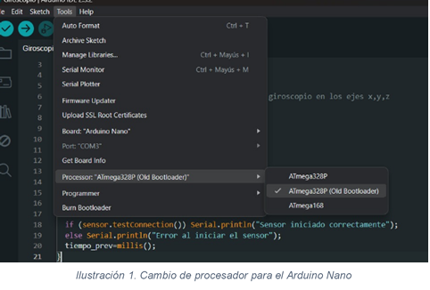

Ilustración 1: Configuración procesador Arduino Nano

* Inicialización del DMP: Se desarrollaron los códigos necesarios para la inicialización del Digital Motion Processor (DMP) del giroscopio.
* 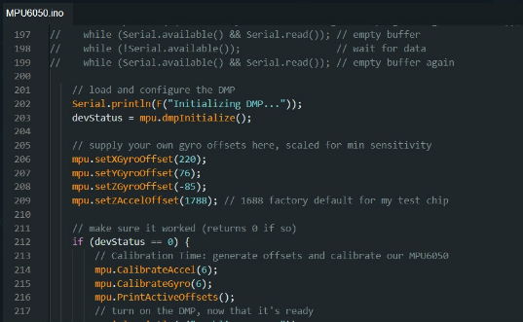Calibración del Giroscopio: Se completó la configuración de los Offsets y la calibración del giroscopio, asegurando que los valores generados fueran precisos.

Ilustración 2: Inicialización y Calibración del giroscopio.

* Configuración del Módulo Bluetooth: Se configuró de forma correcta el módulo y permitió la conexión entre el dispositivo (en este caso la computadora).

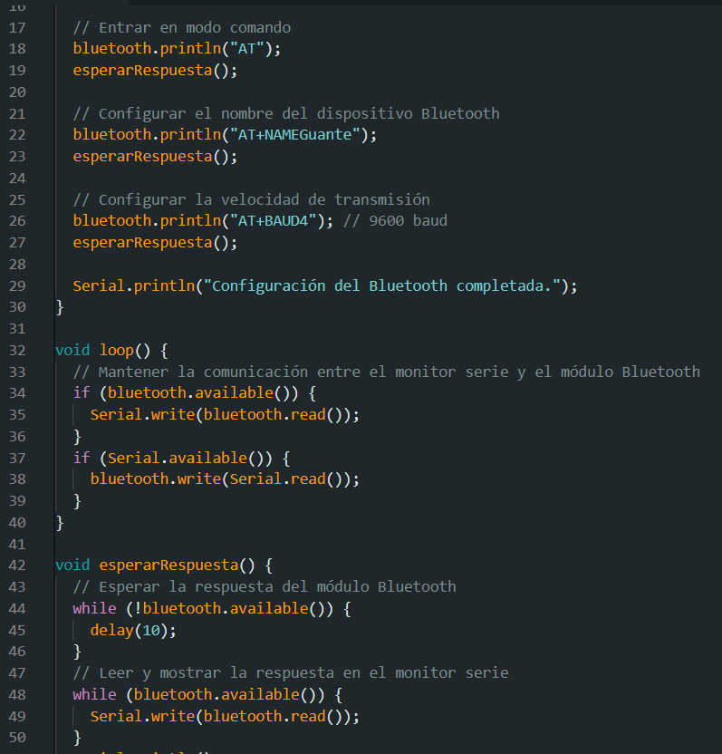Ilustración 3: Configuración del Módulo Bluetooth.

**Desafíos**

* Errores Iniciales: Se encontró un problema al ejecutar el sketch de prueba inicial, donde los datos no se enviaban correctamente a la placa. Esto se resolvió cambiando la configuración del procesador.
* Problemas con el Giroscopio: El giroscopio inicial no funcionaba correctamente y tuvo que ser reemplazado. Además, hubo dificultades para calibrar los valores que enviaba, lo que requirió un esfuerzo adicional para corregir los datos incorrectos.

## Sprint 2: Desarrollo del Modelo Virtual

Este sprint se llevo a cabo en un tiempo de 10 días laborales, comenzando desde el 22 de abril y finalizando el 03 de mayo, con una duración de trabajo de 4 horas por día aproximadamente, siendo en total un trabajo de 40 horas para culminar este sprint.

El objetivo es que se desarrollen tanto los modelos virtuales como el guante físico del proyecto, para ello se buscaron diseños y se analizaron propuestas para encontrar los diseños más aptos para el sistema. Además se integra lo que es el entorno virtual añadiendo sonorización y detalles de diferentes perspectivas para el usuario.

### Tareas

|  |  |  |  |  |
| --- | --- | --- | --- | --- |
| Backlog ID | Descripción de Tarea | Prioridad | Estado | Responsable |
| HU-4 | Investigación y recopilación de requisitos del diseño. | Alta | Completado | Jesús Santiago Sánchez Contreras |
| HU-4 | Evaluación y selección del diseño más adecuado. | Alta | Completado | Diego Calderón Sánchez |
| HU-5 | Diseño detallado del guante en software modelado 3D. | Alta | Completado | Jesús Santiago Sánchez Contreras |
| HU-5 | Impresión del guante en 3D. | Alta | Completado | Diego Calderón Sánchez |
| HU-6 | Búsqueda de un modelo 3D de una mano en Unity. | Alta | Completado | Jesús Santiago Sánchez Contreras |
| HU-6 | Agregar el modelo elegido al entorno en unity. | Alta | Completado | Diego Calderón Sánchez |
| HU-7 | Desarrollo de scripts para la interacción de la mano virtual con objetos. | Alta | Completado | Alejandro García González |
| HU-13 | Configurar los sonidos y las cámaras para mejor experiencia de usuario | Media | Completado | Victor Daniel Chávez Andrés |

### Ejecución (Daily Sprint)

|  |  |  |  |
| --- | --- | --- | --- |
| DIA | Trabajo realizado el día anterior | Trabajo previsto para hoy | Impedimentos |
| 22/04 |  | Investigar y recopilar información necesaria para el diseño del guante. | Ninguno. |
| 23/04 | Se investigo y encontraron diseños acordes a lo planteado para el proyecto. | Evaluar y seleccionar el diseño adecuado para el proyecto. | Ninguno |
| 24/04 | Se seleccionó el diseño que mas agrado a todo el equipo del proyecto. | Importar el diseño del guante a una herramienta de modelado 3D. | Ninguno |
| 25/04 | Se importo el guante a una herramienta de modelado 3D. | Realizar la impresión del guante mediante las impresoras 3D y ayudado con el software de modelado. | La primera cama de impresión salió mal, por lo cual se tuvo que imprimir de nuevo. |
| 26/04 | Se llevaba a cabo simultáneamente la impresión de las piezas del guante 3D. | Búsqueda de un diseño de mano 3D para el entorno virtual de Unity | Ninguna. |
| 29/04 | Se busco y seleccionó un modelo de mano para el entorno virtual, asimismo continuaba el proceso de impresión 3D | Agregar el modelo seleccionado dentro del proyecto de Unity. | Ninguna. |
| 30/04 | Se agrego el modelo 3D al proyecto de Unity y se continuo con el proceso de impresión. | Desarrollo de los scripts para la interacción de la mano virtual con los objetos virtuales. | Ninguna. |
| 01/05 | Se desarrollaron los scripts necesarios para la interacción de la mano con objetos, como agarrar, mover y soltar objetos. | Configurar las cámaras y sonidos del entorno virtual de Unity. | Las cámaras a veces arrojaban errores. |
| 02/05 | Se configuró el entorno virtual para que hubiera más perspectivas y sonidos que mejorarán la experiencia de usuario. | Continuar con la impresión de las piezas de modelado 3D. | Ninguno |
| 03/05 | Se continuaba con la impresión de las piezas finales del modelo del guante. | Retroalimentación del sprint. | Ninguno |

### Retroalimentación

**Logros**

* Diseño y Construcción del Guantelete: Se logró encontrar un diseño adecuado y construir el guantelete físico.

Ilustración 4: Modelo del guante físico, dividido en cuatro camas de impresión.

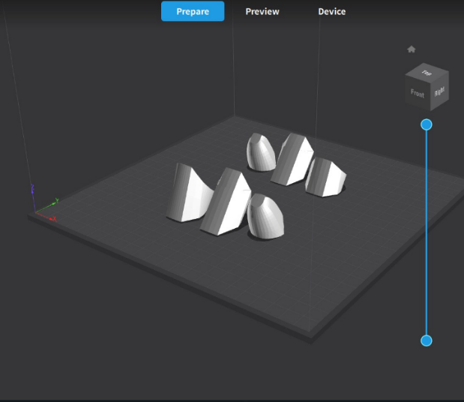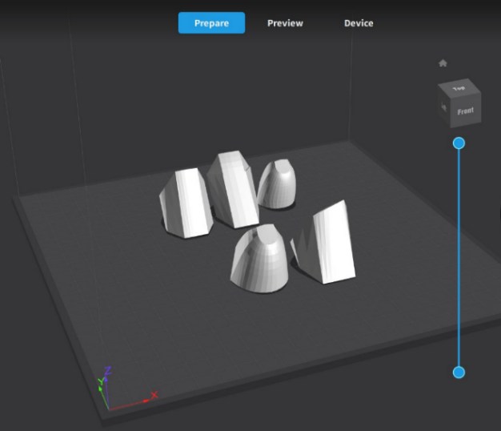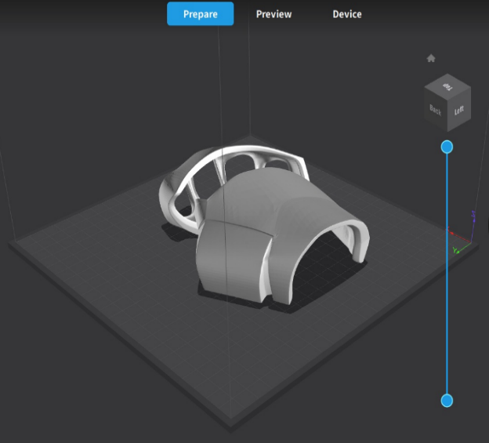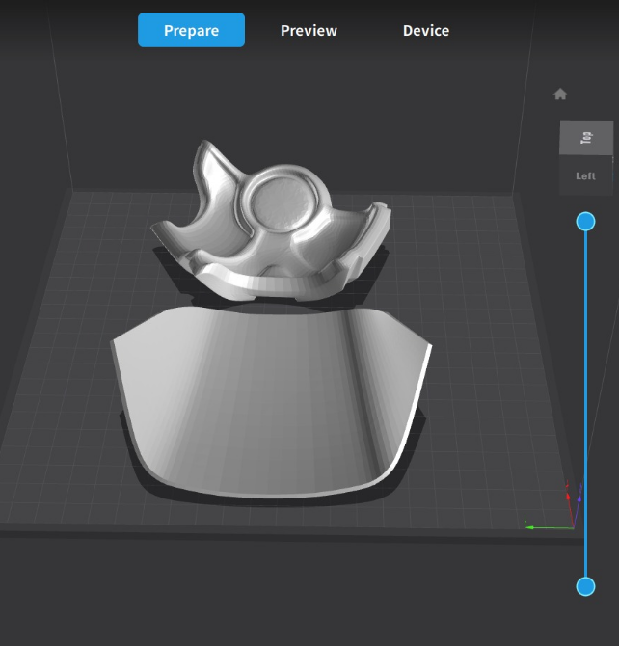

* 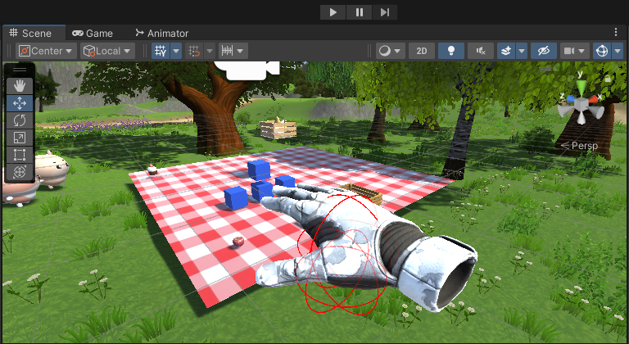Modelo Virtual de Mano: Se desarrolló un modelo de mano en Unity que puede interactuar con varios objetos, ya sea desplazándolos, agarrándolos y soltándolos.
* 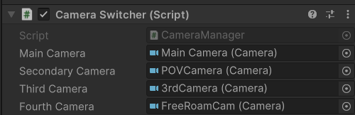Sonorización y cambio de perspectivas: Se implementaron configuraciones para agregar sonidos y diferentes puntos de vista desde el entorno, lo cual permite una mejor experiencia de usuario.

aS


**Desafíos**

* Diseño del entorno: El diseño del entorno virtual significo un desafío porque hacer que la mano interactúe con objetos no es nada sencillo y lo cual requirió de un conocimiento apto para saber cómo implementar estas funcionalidades.
* Impresión 3D: Al ser la primera vez que realizamos este tipo de trabajos, la impresión resulto fallar y al no saber por qué esto estanco un poco el proyecto, pero se logró superar y se obtuvo buen resultado de ello.

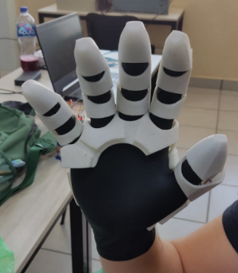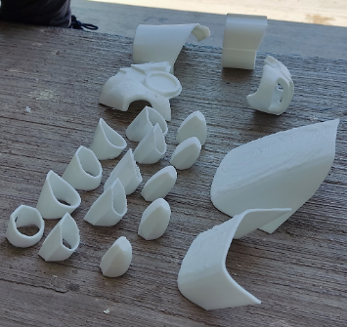

## Sprint 3: Comunicación y Datos

Este sprint se realizó en 9 días laborales, sin contar los fines de semana ni los días festivos (10 de mayo), por lo que las fechas del plazo fueron desde el 6 de mayo y concluyeron el 17 de mayo.

El principal objetivo de este fue establecer la comunicación entre las tecnologías y desarrollar los algoritmos y programas que nos permitirían realizar las funciones que requería el proyecto. Dichas actividades quedan definidas en la tabla que se muestra a continuación y la forma en la que se desarrollaron se fue dando el proceso de desarrollo se muestra en el punto 6.3.2.

### Tareas

|  |  |  |  |  |
| --- | --- | --- | --- | --- |
| Backlog ID | Descripción de Tarea | Prioridad | Estado | Responsable |
| HU-8 | Desarrollo de código en Arduino para transmitir datos de los sensores vía Bluetooth. | Alta | Completado | Victor Daniel Chávez Andrés |
| HU-8 | Configuración de la recepción de datos en Unity utilizando el .Net Framework para leer datos desde los puertos COM. | Alta | Completado | Alejandro García González |
| HU-9 | Diseño y desarrollo de algoritmos para convertir los datos brutos en movimientos suaves y precisos. | Alta | Completado | Alejandro García González |
| HU-9 | Implementar los algoritmos en Unity para controlar la mano virtual. | Alta | Completado | Victor Daniel Chávez Andrés |

### Ejecución (Daily Sprint)

|  |  |  |  |
| --- | --- | --- | --- |
| DIA | Trabajo realizado el día anterior | Trabajo previsto para hoy | Impedimentos |
| 06/05 |  | Desarrollar código que permitan el envió de datos recopilados por los sensores a través de bluetooth. | Ninguno. |
| 07/05 | Desarrollar código que permita el envío de datos a través de bluetooth. | Continuar con el desarrollo del código que permita el envío de datos a través de bluetooth. |  |
| 08/05 | Desarrollo de código de envío de datos a través del bluetooth. | Configurar la recepción de datos utilizando el .Net Framework. | Ninguno. |
| 13/05 | El día 9 Se configuro la recepción de datos en unity por medio de .Net Framework. | Desarrollar algoritmos para convertir los datos de Arduino en movimientos físicos en el entorno de unity. | Ninguno. |
| 14/05 | Desarrollar algoritmos para convertir los datos de Arduino en movimientos físicos en el entorno de unity. | Continuar con el desarrollo de os algoritmos. | Ninguno. |
| 15/05 | Continuar con el desarrollo de los algoritmos. | Finalizar el desarrollo de los algoritmos de procesamiento de datos. | Ninguno. |
| 16/05 | Se desarrollo el algoritmo para convertir los datos en movimientos. | Implementar los algoritmos para controlar la mano. | Ninguno. |
| 17/05 | Se implementaron los algoritmos que permitieron controlar la mano. | Retroalimentación del sprint. | Ninguno. |

### Retroalimentación

**Logros**

* Comunicación Establecida: Se estableció con éxito la comunicación entre Arduino y Unity mediante Bluetooth, permitiendo la transmisión de datos de los sensores.

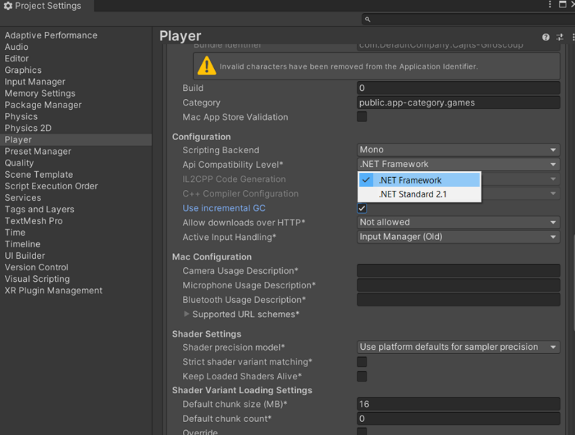

* 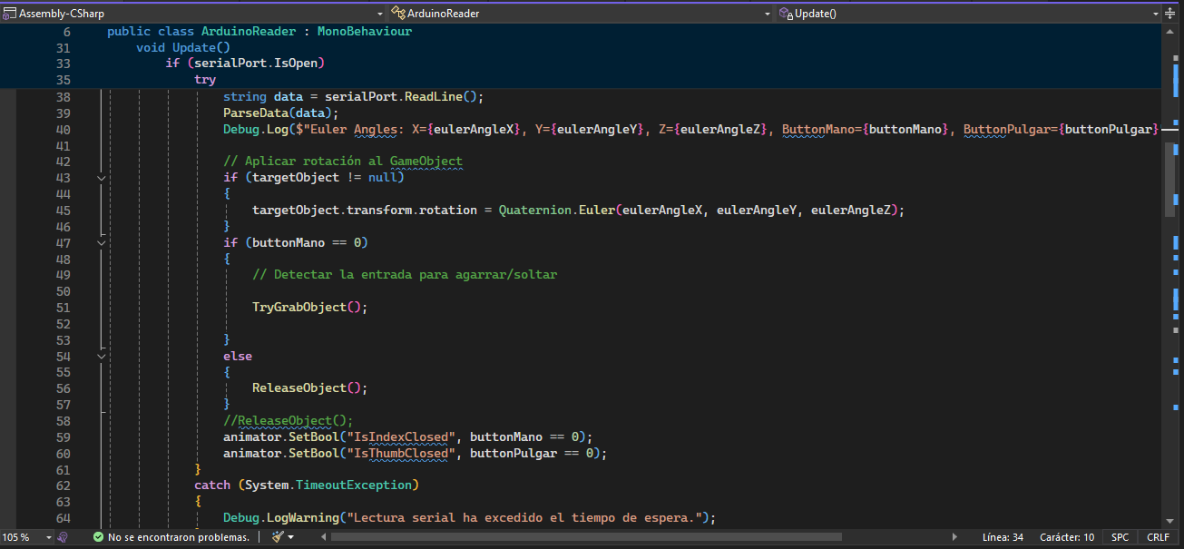Algoritmos de Procesamiento de Datos: Se desarrollaron e implementaron algoritmos que convierten los datos de los sensores en movimientos suaves y precisos de la mano virtual en Unity.

**Desafíos**

* Estabilidad de la Conexión Bluetooth: La estabilidad de la conexión inicial presentó algunos desafíos que se resolvieron mediante ajustes en la configuración.

## Sprint 4: Integración y Pruebas

El desarrollo de este sprint se dio durante el periodo del 20 al 24 de mayo, se trabajaron 5 días laborales, en los que se trabajaron 4 horas diarias aproximadamente, lo que da 20 horas para cumplirlo, que se cumplieron satisfactoriamente y las necesarias.

En este punto, el principal objetivo fue lograr el trabajo unitario de cada uno de los componentes para posteriormente unirlos todo y crear un conjunto que seria el guante completamente armado. Para lograr esto se llevaron a cabo una serie de actividades las cuales son descritas en la tabla que se muestra a continuación, y la manera en la que estas se fueron dando al pasar los días se muestra en una tabla siguiente la cual es la del Daily Sprint.

### Tareas

|  |  |  |  |  |
| --- | --- | --- | --- | --- |
| Backlog ID | Descripción de Tarea | Prioridad | Estado | Responsable |
| HU-10 | Enviar datos desde Arduino a Unity y verificar la recepción correcta. | Media | Completada | Equipo de Desarrollo |
| HU-11 | Verificar el funcionamiento correcto del giroscopio. | Alta | Completada | Equipo de Desarrollo |
| HU-11 | Verificar el funcionamiento correcto de los sensores Flex. | Alta | Completada | Equipo de Desarrollo |
| HU-11 | Verificar el funcionamiento correcto del módulo bluetooth. | Alta | Completada | Equipo de Desarrollo |
| HU-12 | Integrar todas las conexiones de componentes como un todo. | Alta | Completada | Tadeo Vázquez Manzo  Diego Calderón Sánchez |
| HU-12 | Integrar las conexiones al guante. | Alta | Completado | Diego Calderón Sánchez  Jesús Santiago Sánchez Contreras |
| HU-12 | Asegurar la correcta comunicación entre todos los componentes. | Alta | Completada | Equipo de desarrollo |

### Ejecución (Daily Sprint)

|  |  |  |  |
| --- | --- | --- | --- |
| DIA | Trabajo realizado el día anterior | Trabajo previsto para hoy | Impedimentos |
| 20/05 |  | Enviar y verificar la transmisión de datos entre Arduino y Unity. | Ninguno. |
| 21/05 | Verificación de una correcta transmisión de los datos | Verificar el funcionamiento del giroscopio. | Ninguno. |
| 22/05 | Se verifico el correcto funcionamiento del giroscopio con pruebas unitarias. | Verificar el funcionamiento de los sensores Flex y Verificar el funcionamiento correcto del módulo bluetooth. | Ninguno. |
| 23/05 | Se verifico que los sensores Flex y que el módulo funcionaban correctamente. | Integrar las conexiones electrónicas y el guante físico. | Ninguno. |
| 24/05 | Se integraron todas las partes tanto electrónicas como las del guante. | Asegurar que no falle nada al integrarlo todo y que funciona correctamente. | Ninguno. |

### Retroalimentación

**Logros**

* Pruebas de Comunicación Serial: Se validó con éxito la transmisión y recepción de datos entre Arduino y Unity, asegurando que no hubo pérdida ni corrupción de datos.
* Pruebas de Sensores y Módulos: Se realizaron pruebas unitarias en los sensores y módulos, confirmando su correcto funcionamiento antes de la integración.
* 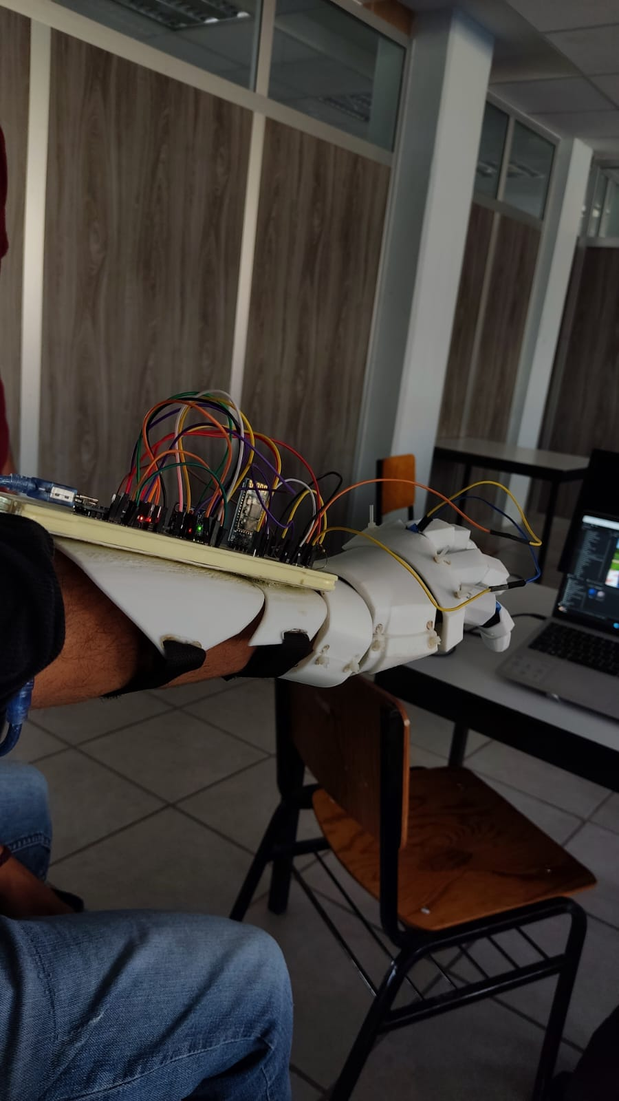Integración Completa: Se integraron todos los componentes del sistema (hardware y software), asegurando que funcionaron juntos sin problemas.

**Desafíos**

* Integración: Saber cómo acomodar correctamente todos los componentes electrónicos sobre el guante para que este no fuera difícil de poner fue un desafío que implico varios puntos de prueba y error.
* Pruebas Unitarias: Asegurar el correcto funcionamiento de cada componente individualmente requirió tiempo y ajustes precisos.

## Sprint 5: Pruebas Finales y Validación

Este ultimo sprint fue desarrollado en las ultimas dos semanas del semestre, en un total de 8 días laborales de los cuales por día se trabajaba aproximadamente un total de 4 horas, siendo así que este sprint tuvo una duración de 32 horas hasta su finalización comenzando el 27 de mayo y finalizando el día 05 de junio.

El objetivo principal de este sprint es que, ya integrados todos los componentes para su presentación final, estos funcionasen correctamente y sin errores, lo cual pudimos percatarnos al realizar una de estas pruebas, para ello hubo que trabajar en la resolución del mismo, lo cual presento un desafío para el equipo, pero logrando salir adelante del mismo.

### Tareas

|  |  |  |  |  |
| --- | --- | --- | --- | --- |
| Backlog ID | Descripción de Tarea | Prioridad | Estado | Responsable |
| HU-14 | Validar la comunicación de datos. | Alta | Completado | Equipo de desarrollo |
| HU-14 | Verificar y asegurar que los sensores estén calibrados correctamente. | Media | Completado | Equipo de desarrollo |
| HU-14 | Probar la interacción de la mano virtual con objetos de unity. | Media | Completado | Equipo de desarrollo |
| HU-14 | Asegurar que las interacciones entre el guante físico y el entorno virtual funcionen correctamente. | Alta | Completado | Equipo de desarrollo |

### Ejecución (Daily Sprint)

|  |  |  |  |
| --- | --- | --- | --- |
| DIA | Trabajo realizado el día anterior | Trabajo previsto para hoy | Impedimentos |
| 27/05 |  | Validar la transmisión de datos entre Arduino y unity. | Ninguno. |
| 28/05 | Se valido que los datos entre Arduino y unity fueran transmitidos correctamente. | Verificar que los sensores estén calibrados de forma correcta y que el módulo trabaje bien. | Ninguno. |
| 29/05 | Se verifico que los sensores estuvieran correctamente calibrados. | Probar el entorno virtual y verificar que las funcionalidades estén implementadas correctamente. | Ninguno. |
| 30/05 | Se hizo pruebas del entorno virtual y nos corroboramos que todas las interacciones funcionaran. | Asegurarnos que las interacciones entre el guante físico y el entorno virtual estuvieran correctas. | El entorno se congelaba y ya no permitía la interacción por lo que era necesario finalizar la tarea cada que se quería ejecutar de nuevo. |
| 03/06 | Se probaron las interacciones entre el guante físico y el entorno virtual. | Continuar resolviendo el problema del parón del programa de unity. | No se logro el cometido, por lo que continuamos buscando soluciones. |
| 04/05 | Se continúo tratando de resolver el problema del crasheo del juego de unity. | Trabajar en la resolución del problema del entorno virtual a la hora de hacer gestos con la mano. | Ninguno. |
| 05/05 | Se soluciono el problema que se tenia con el guante físico a la hora de interactuar con el entorno virtual. | Realizar la retroalimentación del sprint. | Ninguno |

### Retroalimentación

Logros

* Pruebas de Integración Completa: Se realizaron pruebas de integración final, validando que todos los componentes del sistema funcionaron juntos sin problemas significativos.
* Corrección de Problemas: Se identificaron errores y se procedió a su completa resolución y mejora para que funcionará el guante de forma correcta.

Desafíos

* Problema de congelamiento: El verdadero desafío fue poder corregir que el juego no se congelará y siguiera funcionando, ya que al más mínimo movimiento del guante físico, este automáticamente se paraba y ya no hacía nada más.

# CONCLUSIONES

En la actualidad existen un sin fin de poderosas herramientas tecnológicas a nuestro alcance: placas programables, sensores mapeables y múltiples entornos de desarrollo gratuitos.  
Combinar las tecnologías de dos entornos completamente diferentes implicó un reto enorme al conectarlas entre sí, pero solo nos demuestra la gran amplia variedad de aplicaciones que podemos darle a los mecanismos y software para solucionar problemas del día a día.

De la misma manera, con un presupuesto menor, es posible crear controles y sensores que regularmente tendrían un costo altamente elevado, permitiendo así a más personas acceder al mundo de la VR y la RA, incluso, dando acceso a programas de rehabilitación para personas que no podrían permitirselo.  
Gracias a estos avances tecnológicos podemos asegurar por el bien común, un mañana mejor para todos.

1. **Bibliografía**

1.

Daniel Barragán Torres. Staging Ground: Why is Unity Freezing while reading Serial port? Stack Overflow. Published 2024. Accessed June 6, 2024. <https://stackoverflow.com/staging-ground/78577199#comment138531082_78577199>

‌2.

dyadica. Unity_SerialPort/Unity_SerialPort at master · dyadica/Unity_SerialPort. GitHub. Published 2014. Accessed June 6, 2024. <https://github.com/dyadica/Unity_SerialPort/tree/master/Unity_SerialPort>

‌3.

Tech C. How To Rotate Objects in Unity with Arduino, Serial Communication and Potentiometer. *YouTube*. Published online August 7, 2020. Accessed June 6, 2024. <https://www.youtube.com/watch?v=CjyZzFe95KQ>

‌4.

Lee W. #Unity #Arduino real time Send data to Unity via Serial Port. Medium. Published April 12, 2018. Accessed June 6, 2024. <https://medium.com/@c824751/unity-arduino-real-time-send-data-to-unity-via-serial-port-af40247e5d36>

‌5.

Saad Rafey. Error while reading data from serial port. Stack Overflow. Published 2024. Accessed June 6, 2024. <https://stackoverflow.com/questions/15128172/error-while-reading-data-from-serial-port>

‌6.

Reddit - Dive into anything. Reddit.com. Published 2016. Accessed June 6, 2024. <https://www.reddit.com/r/Unity3D/comments/cadhfb/found_an_accelerometer_laying_around_and/?share_id=sxkSvJu2Vapzj9Ab_jgeh&utm_content=1&utm_medium=android_app&utm_name=androidcss&utm_source=share&utm_term=3&sort=new>

‌

7.

Unity Technologies. How do I run a method in another thread? Unity Discussions. Published December 14, 2018. Accessed June 6, 2024. <https://discussions.unity.com/t/how-do-i-run-a-method-in-another-thread/217838>

‌8.

Unity Technologies. Reading data from serial port causes unity to hang. Unity Discussions. Published January 21, 2016. Accessed June 6, 2024. <https://discussions.unity.com/t/reading-data-from-serial-port-causes-unity-to-hang/157613>

9.

Naylamp Mechatronics - Perú. Tutorial MPU6050, Acelerómetro y Giroscopio. Naylamp Mechatronics - Perú. Published 2024. Accessed June 6, 2024. <https://naylampmechatronics.com/blog/45_tutorial-mpu6050-acelerometro-y-giroscopio.html>

‌10.

Arduino with Bluetooth to Control an LED! projecthub.arduino.cc. Published 2020. Accessed June 6, 2024. <https://projecthub.arduino.cc/mukeshkp2005/arduino-with-bluetooth-to-control-an-led-a7ad0a>

‌